Inteligencia Artificial
Curso 2018-19

Práctica 2. Agentes Reactivos/Deliberativos: los extraños mundos de BelKan
Autor: Víctor García Carrera, victorgarcia@correo.ugr.es

Síntesis.
En esta memoria se recoge un breve resumen del trabajo realizado y el proceso seguido para implementar los niveles 1 y 2 de la práctica 2 de Inteligencia Artificial de agentes reactivos/deliberativos. Esto comprende la implementación en C++ de diversos algoritmos de búsqueda (sin información) como las búsquedas en profundidad, anchura y coste uniforme (nivel 1), junto con una implementación propia de un agente reactivo/deliberativo para el nivel 2 capaz de reajustar de forma efectiva su plan ante cambios imprevistos, evitando obstaculos.

Nivel 1. Busqueda en anchura
Disponemos de una implementación de la búsqueda en profundidad al inicio de la práctica. Con la información vista en clase y junto con nueva documentación obtenida tras una búsqueda en internet del algoritmo de búsqueda en anchura, disponemos de los recursos necesarios para implementar esta búsqueda. En primer lugar, este método de búsqueda sin información se asemeja tremendamente a la búsqueda en profundidad, pues ambos emplean el mismo algoritmo con la diferencia en la estructura de datos que emplean para almacenar los nodos(estados) a explorar. La búsqueda en profundidad emplea una Pila LIFO, mientras que la búsqueda en anchura emplea una Cola FIFO. Esto ocasiona que la búsqueda en profundidad, siempre que encuentre un nuevo nodo a explorar, pase a explorarlo, profundizando en el arbol de búsqueda siempre que pueda. La búsqueda en anchura, por el contrario, analiza todos los nodos de un nivel antes de pasar a analizar los de un nivel de profundidad más. No queda atrapada en callejones sin salida, a diferencia de la búsqueda en profundidad, y siempre encuentra el camino (si existe) más corto. Implementamos el algoritmo basándonos en la descripción de las diapositivas, y los resultados son notables. A la hora de poner a prueba esta búsqueda, comprobamos que efectivamente encuentra el camino, y además el más corto, a diferencia de la búsqueda en profundidad, aunque esta última resulta ser más rápida (notablemente) en algunos casos, en aquellos donde el estado destino se encuentra muy profundo en el árbol de búsqueda y al explorar profundiza muy rápido en una rama que lleva directamente a éste, mientras que la búsqueda en anchura, al explorar todos los niveles progresivamente, tarda mucho hasta llegar a ese nivel. Un ejemplo de este caso es el del MAPA 100. Se puede apreciar que la búsqueda en profundidad apenas tarda 1 segundo, mientras que la de en anchura tarda 126 segundos (el objetivo está en una esquina del mapa, lo más distante y por ende profundo en el árbol de búsqueda).

Ejemplo PROFUNDIDAD gana ANCHURA (en tiempo de cálculo del plan)
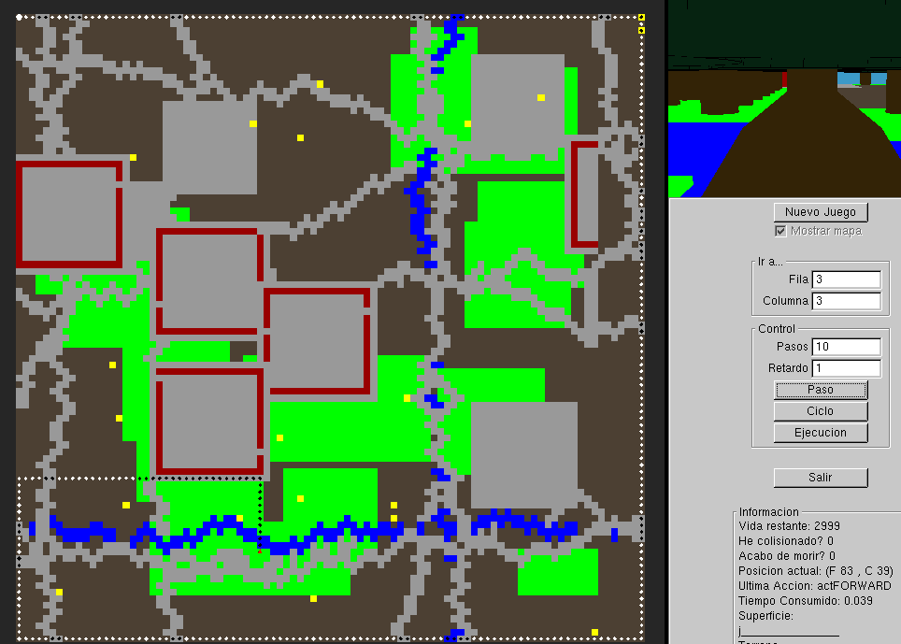
Profundidad

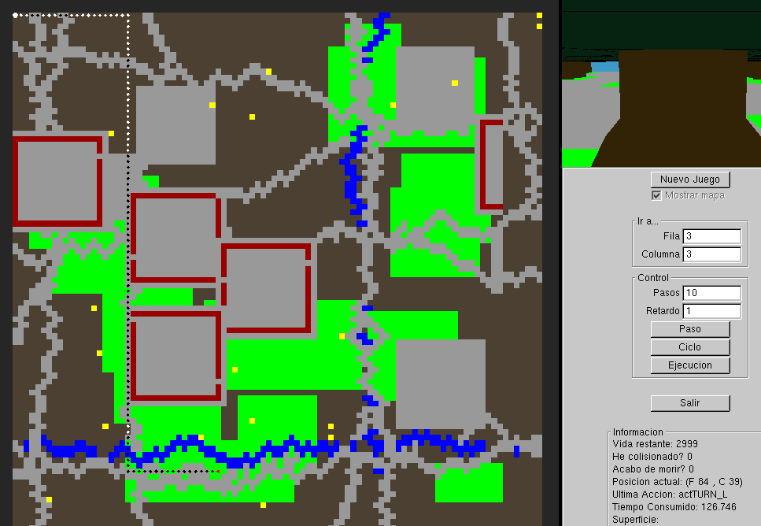
Anchura
Ejemplo “estandar” de PROFUNDIDAD vs ANCHURA
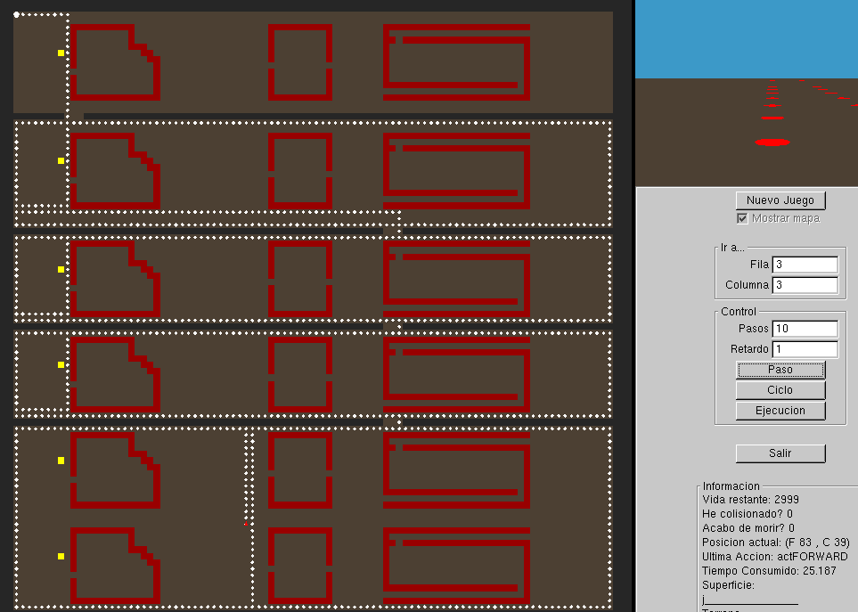
Profundidad
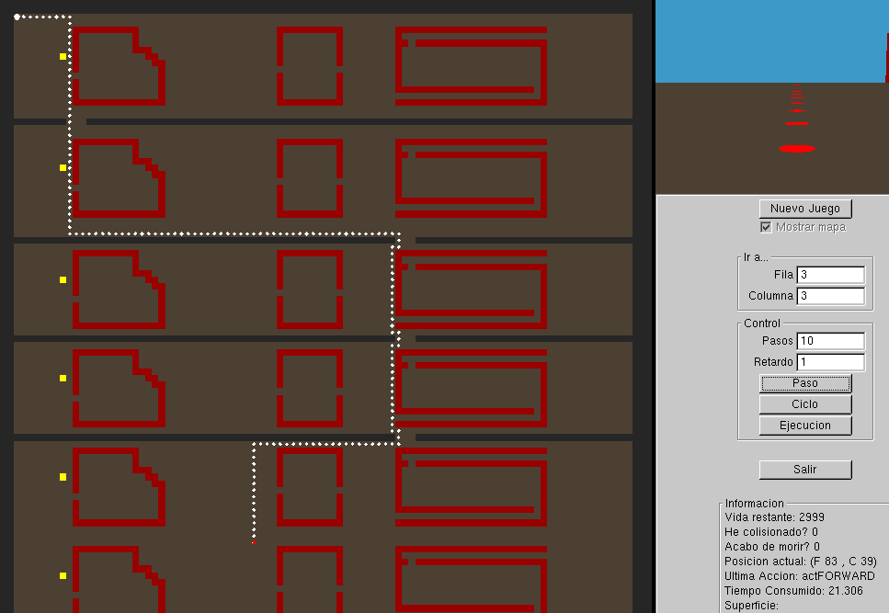
Anchura (mejor tiempo)
En resumen, la búsqueda en profundidad puede resultar en ocasiones mucho más rápida, pero la de anchura nos asegura encontrar el plan más corto (con menos acciones) hasta el destino, y en general en tiempos bastante buenos.

Nivel 1. Busqueda con coste uniforme
Implementamos una versión de prueba del test de primalidad de Miller-Rabin donde para un número de
Anexo.
$ python miller-rabin-Falsostestigos.py 6601
--- TEST MILLER-RABIN de 6601 ---
, 9493, 9502, 9506, 9538, 9571, 9582, 9587, 9588, 9604, 9613, 9617, 9634, 9642, 9697, 9703, 9711, 9712, 9732, 9733, 9747, 9758, 9763, 9788, 9817, 9828, 9843, 9852, 9856, 9858, 9864, 9878, 9903, 9924, 9969, 9978, 10007, 10013, 10077, 10123, 10151, 10153, 10182, 10193, 10197, 10223, 10247, 10258, 10268, 10287, 10312, 10329, 10342, 10343, 10363, 10372, 10393, 10441, 10442, 10458, 10476, 10477, 10487, 10488, 10504, 10537, 10558, 10569, 10573, 10576, 10582, 10584]

Como autor declaro que los contenidos del presente documento son originales y elaborados por mi. De no cumplir con este compromiso, soy consciente de que, de acuerdo con la “Normativa de evaluación y de calificaciones de los estudiantes de la Universidad de Granada” esto “conllevará la calificación numérica de cero … independientemente del resto de calificaciones que el estudiante hubiera obtenido ...”

